1.新增报修单，不需要选择影响因子、去掉使用说明，留下注意事项，如下：

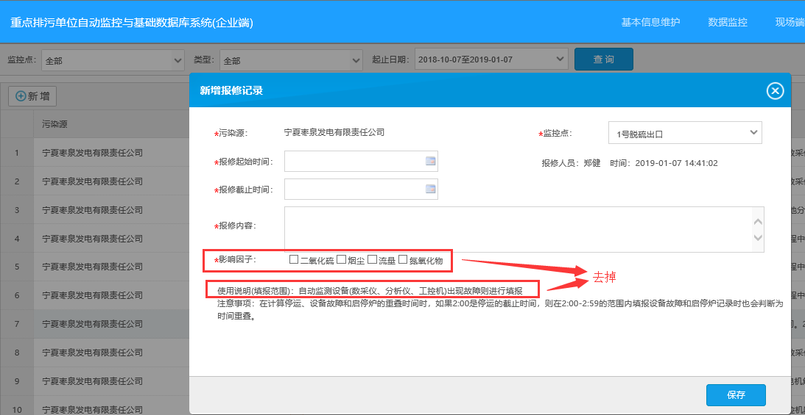

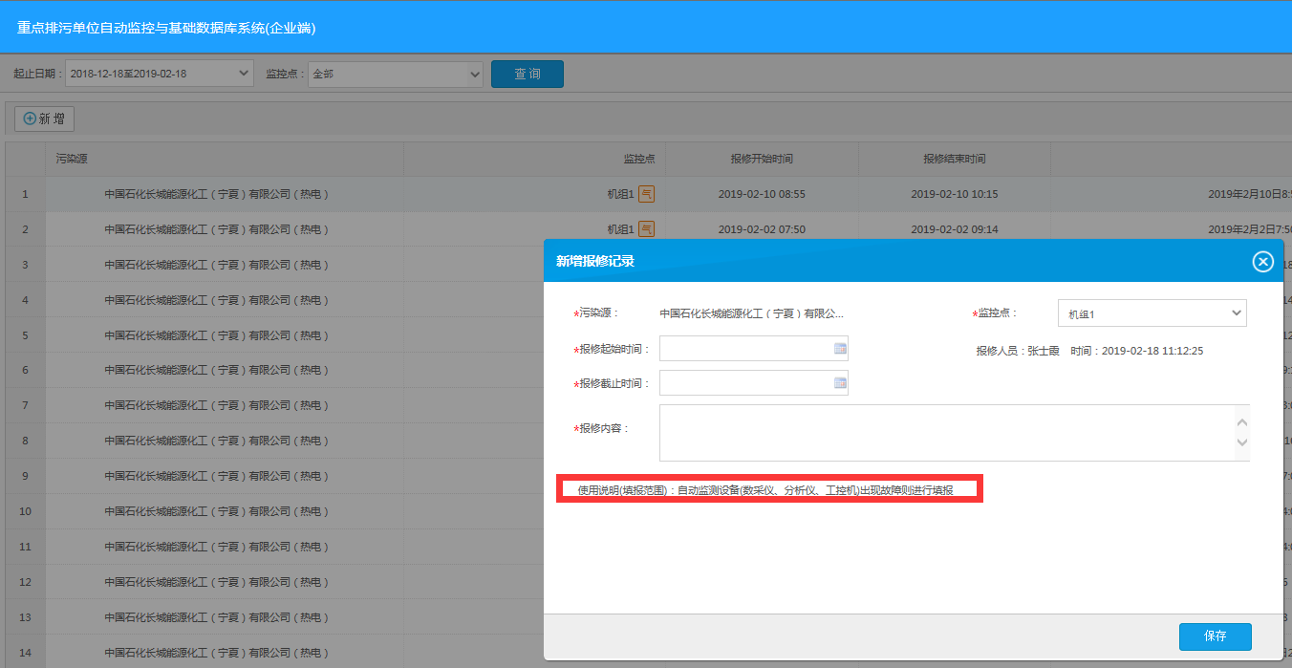

目前企业端新增报修显示使用说明，不显示注意事项

2.报修单填报后不修改数据标记状态，只在监测时间后面打一个“报”字，和停运类似

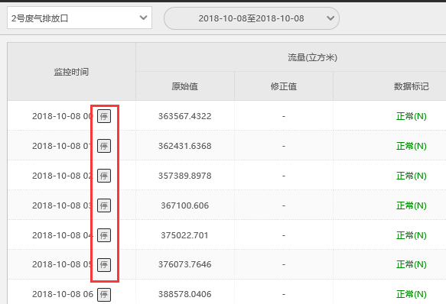

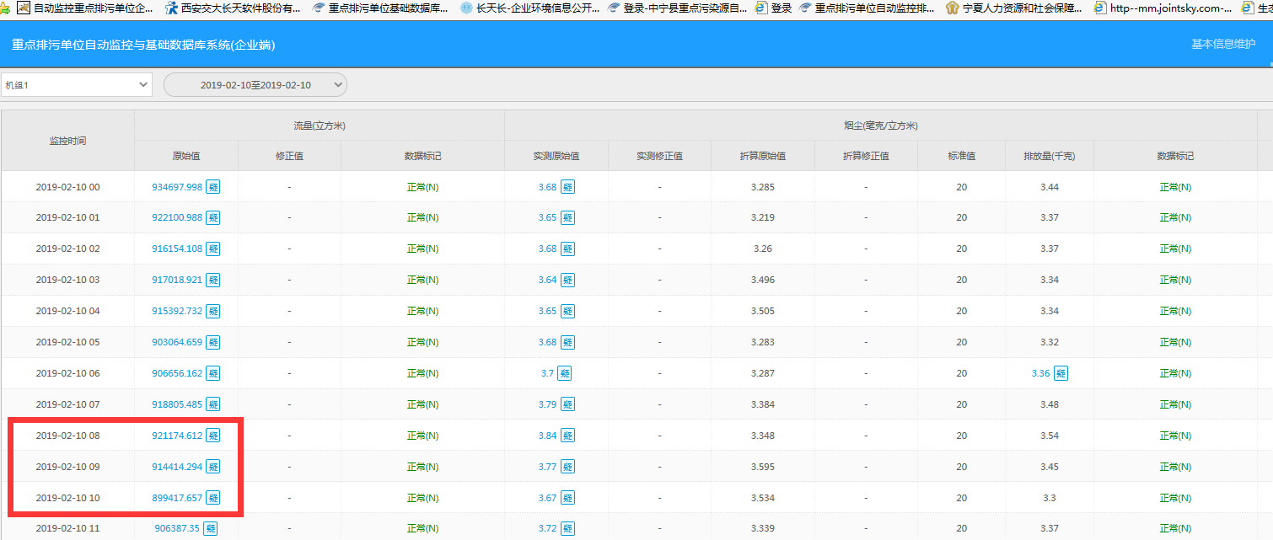

目前，企业端和平台都报修都不显示“报”字样

* 对于小时数据：报修单时间向左取整点，例如报修时间段是15：28—17：35，那么15、16、17点的小时数据应打上“报”字
* 对于日数据：当天有任意时间的报修单，则在日数据上打上“报”字
* 报修单及数据的状态需要实时同步到国发平台

3.国发平台统计报表里边的“监控数据统计”表的“备注”列，需要显示关联的报修单内容

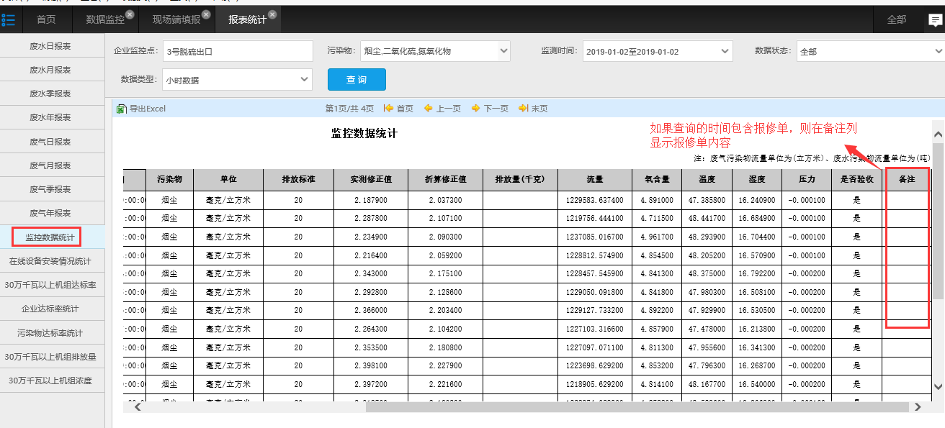

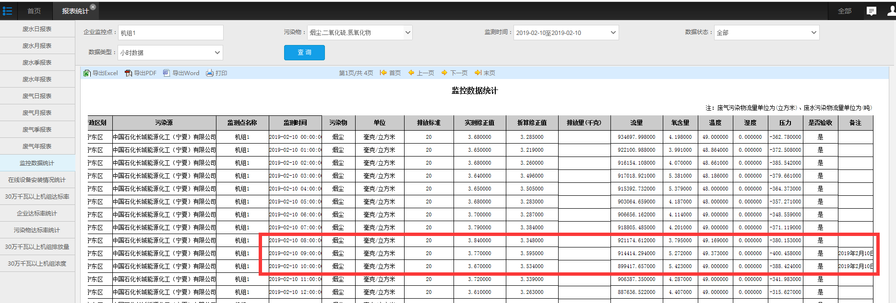



目前平台显示部分报修内容，这家企业应该8-10点都显示报修内容才对

有任何描述不清楚的地方请随时联系我，刘学佳，15769611198